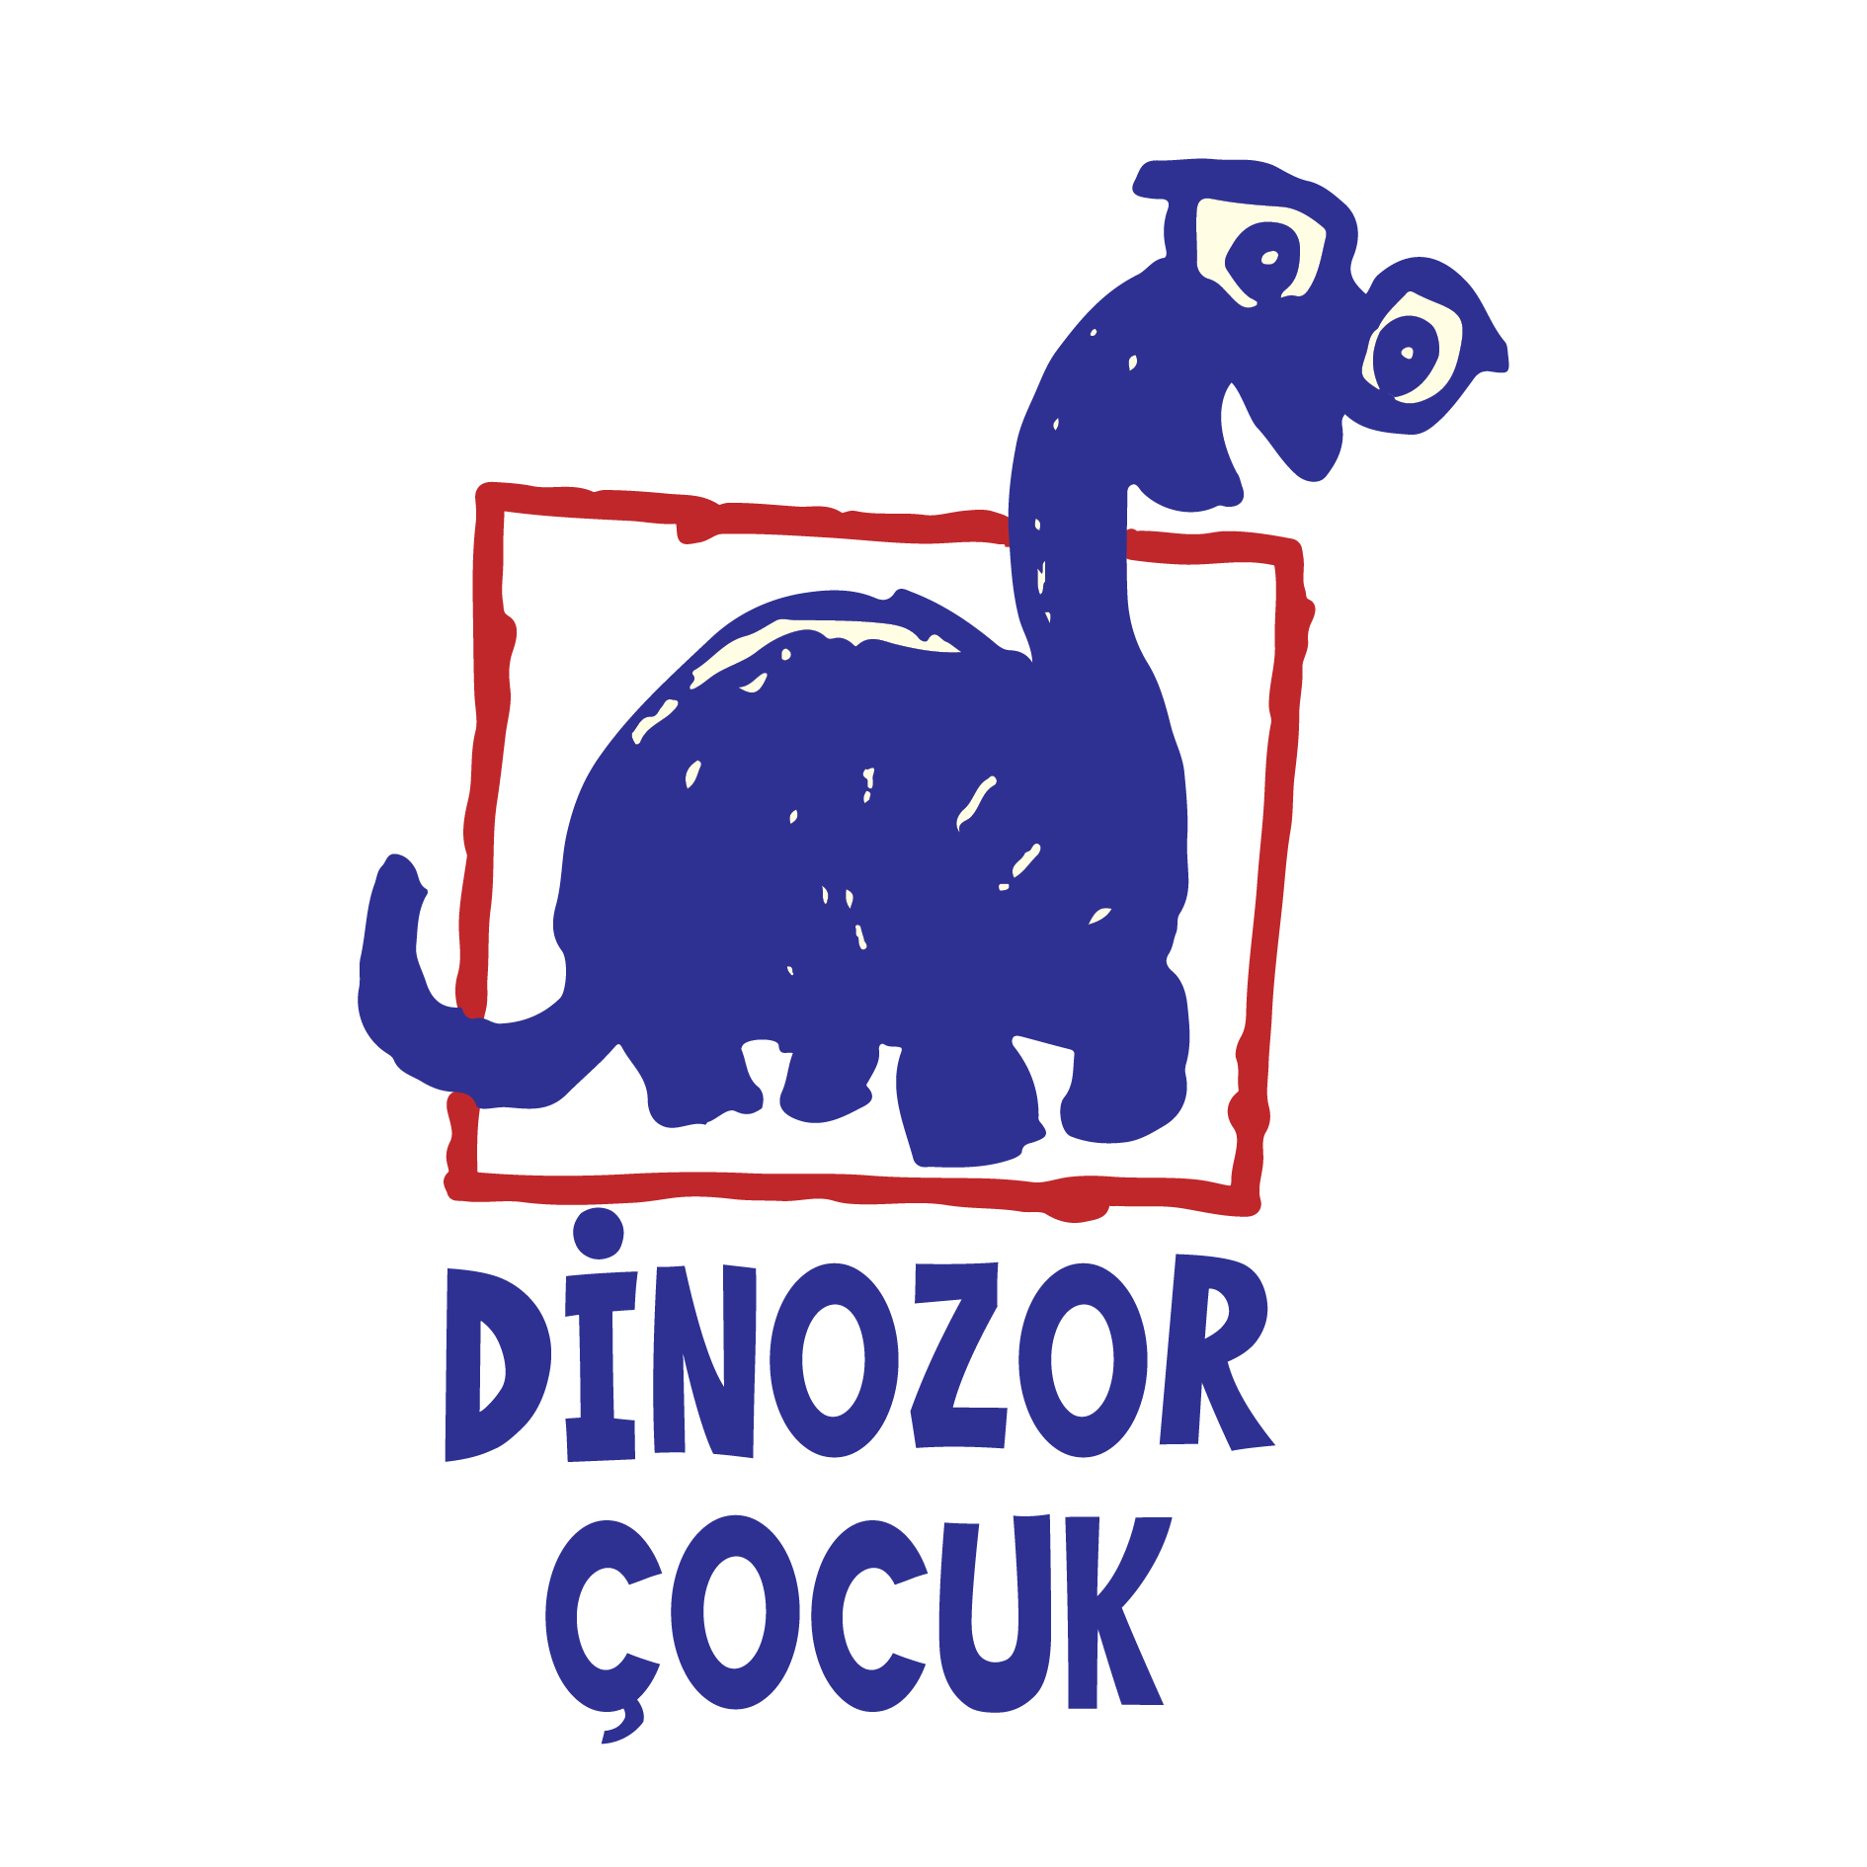
Basın Bülteni
bkz.
Banu K. Zeytinoğlu İletişim
Hande HARMANDALI
handeh@bkziletisim.com
0 541 281 12 26

HAFİZE ÇINAR GÜNER’İN EĞLENCELİ KİTABI
PARK CANAVARI,
YENİ RESİMLERİ ve YENİ FORMATIYLA
DİNOZOR ÇOCUK’TA!

Hafize Çınar Güner’in çocuklara hem eğlenceli hem de öğretici bir hikâye sunan kitabı Park Canavarı, Sevtap Sarıca imzalı yeni resimleri ve yeni formatıyla Dinozor Çocuk’tan* çıktı! Parkta geçen macera dolu bu öykünün renkli karakterleri, ilk kez karşılaştıkları ve “park canavarı” olduğunu düşündükleri temizlik aracından kurtulmanın yollarını arar ancak sonunda ne kadar yanıldıklarını anlarlar. Dostluk, cesaret ve hayal gücünün önemini vurgulayan Park Canavarı, bilgisizliğin korkuyu nasıl beslediğini anlatıyor. Kitabın sonunda öyküyle bağlantılı etkinlik sayfalarının yer aldığı bir karekod da olurları bekliyor.

Eyvah! Parka bir canavar dadanmış!

Günün olağan saatleri yaşanırken parkın müdavimleri Kuzi, Sarman, Mini, Tini, Kara ve Foni’nin de kendine göre işleri vardır: Kimi şekerleme yapacak, kimi ceviz kıracak, kimi de bir arkadaşını ziyaret edecek… Ama Martin’in telaşla parka gelmesiyle tüm işler yarım kalır. Martı Martin'in herkese korkunç bir haberi vardır. Parklara dadanmış bir canavar söylentisi herkesin keyfini kaçırır. Hemen önlem almaya karar verirler. Ama nasıl?

Karga Kuzi, Sarman Kedi, Köpek Kara, Serçe Tini, Fare Foni, Martı Martin ve Böcek Mini elbirliğiyle park canavarından kurtulmayı başarırken korkular üzerine de kafa yoruyor. Bazen en korkulan şeyler bilmediklerimiz değil midir?

Park Canavarı, korkuları yenmenin gerçekleri öğrenmekle başladığını gösteren, dayanışma ve yardımlaşmayı anlatan macera dolu bir hikâye. Hafize Çınar Güner’in samimi kalemi ve Sevtap Sarıca’nın sımsıcak renkleriyle...

Park Canavarı, raflarda ve internet satış sitelerinde!

* Dinozor Çocuk bir Ayrıntı Yayın Grubu markasıdır.

Bilgi için: ayrintiyayingrubu.com/dinozor-cocuk
instagram.com/dinozorcocuk
facebook.com/dinozorcocuk
twitter.com/dinozorcocuk

HAFİZE ÇINAR GÜNER HAKKINDA
1976 yılında İstanbul’da doğdu. Lisans eğitimini Çocuk Gelişimi ve Eğitimi alanında yüksek lisansını ise Yaratıcı Drama alanında tamamladı. İlköğretimde Yaratıcı Drama ve Eğitim İçin Tiyatro kitapları yayımlandı. Oluşturduğu sanat ve oyun yoluyla öğrenme tasarımları pek çok konferans, kongre programında ve dergilerde yer aldı. Yirmi beş yılı aşkın bir süre çocuklarla çalıştı yaratıcı drama ve tiyatro atölyeleri düzenleyerek oyunlar sahneye koydu. 2014 yılında yayımlanan ilk göz ağrısı “İyi ki Varsın Tilki Toni” adlı serisinin ardından ise şu ana kadar farklı yayınevlerinden yayınlanmış yirmiyi aşkın çocuk kitabı bulunuyor. Bir web sitesindeki “İlk Kitaplığım” adlı köşesinde resimli kitaplar hakkında yazılar yazıyor ve mevsimde bir defa olmak üzere Küçük Kitap Kurtları Buluşmaları düzenliyor. Yürüttüğü “Masal Yoga” atölyeleriyle kitabevleri, okullar, fuarlar, kütüphaneler ve parklarda pek çok çocuğu masallarla buluşturuyor. Okuma kültürünün yaygınlaşması adına çeşitli sosyal sorumluluk projeleri geliştiriyor ve yürütüyor. Mahallesinde kurduğu ve koordinatörlüğünü yaptığı Moda Çocuk Kitaplığı da bu projelerden biri. Cumhuriyet Kitap Eki’nin “Taş-Kâğıt-Makas” isimli çocuk ve gençlik edebiyatı sayfasının ardından şimdi ise Sanat Kritik’te çocuk edebiyatı üzerine eleştiri yazıları yazıyor. Eşi, oğlu ve kedileriyle birlikte Moda’da yaşıyor.

SEVTAP SARICA HAKKINDA
1988 yılında Isparta’da doğmuştur. 2011 yılında Endüstriyel Tasarım Bölümünden mezun olmuş, ardından Grafik Tasarım alanında yüksek lisans ve Sanat ve Tasarım alanında sanatta yeterlik eğitimi almıştır. Sakarya Üniversitesi Görsel İletişim Tasarımı Bölümünde araştırma görevlisi olarak çalışmaktadır. Ayrıca çocukluk hayali olan resimli kitap yazmak ve çizmek de bir diğer mesleğidir. Kendi yazıp resimlediği üç çocuk kitabının dışında çeşitli dergilerde ve sergilerde eserleri yer almıştır. Nine illüstrasyonları yapmayı, Diana Wynne Jones kitaplarını, ağaç gölgelerini ve kabak tatlısını çok sever. Eşi, üç çocuğu ve kedileriyle Sakarya’da yaşamaktadır.

